监督审查计划书
1.受审查方基本信息
1.1受审查方名称： 江西阳光安全设备集团有限公司
1.2项目编号：0038-2022-SB-2022
1.3工商注册地址：江西省樟树市四特大道305号
1.4审查地址：江西省樟树市城北工业园清江大道699号（生产地址）；江西省樟树市四特大道305号（经营地址）
1.5联系人/职务：朱国平 联系方式：15079573966
1.6服务覆盖的员工总数： 45
1.7与总部不在同一地址的多场所情况：无
2.审查策划
2.1认证领域和认证标准：
服务认证（品牌）（依据GB/T27925-2011）
□其他：
2.2审查类型：
□初次认证审查 ☑监督审查 □再认证审查 □其他
2.3审查目的：
通过对受审查方涉及认证范围内的服务及管理现状，对照认证标准进行量化评价和判定，从而决定能否推荐 □初次认证注册 ☑保持认证资格 □再认证注册
2.4审查准则：
1）2.1中的认证标准
2）受审查方服务系统相关文件
3）适用的国家、行业及地方有关的法律法规及标准
2.5审核范围：
品牌名：“阳光行动”品牌使用范围：智能密集架、手动密集架、无轨密集架、钢木书架、智能书架、旋转书架、智能文物柜、博物馆珍藏柜、阅览桌（椅）、保险柜、文件柜、金库门、文物柜、期刊架、防磁柜、底图柜、代保管箱、药架（柜）、重型货架、公寓床、学生桌椅的生产；电子出版物、音像制品的销售所涉及商业企业品牌管理活动.（五星级）
2.6审查人日数：
2.7审查时间安排： 2022年11月05日 上午至2022年11月05日 下午 (共1.0天)
2.8审核方式：■现场审核 □远程审核 □现场结合远程审核
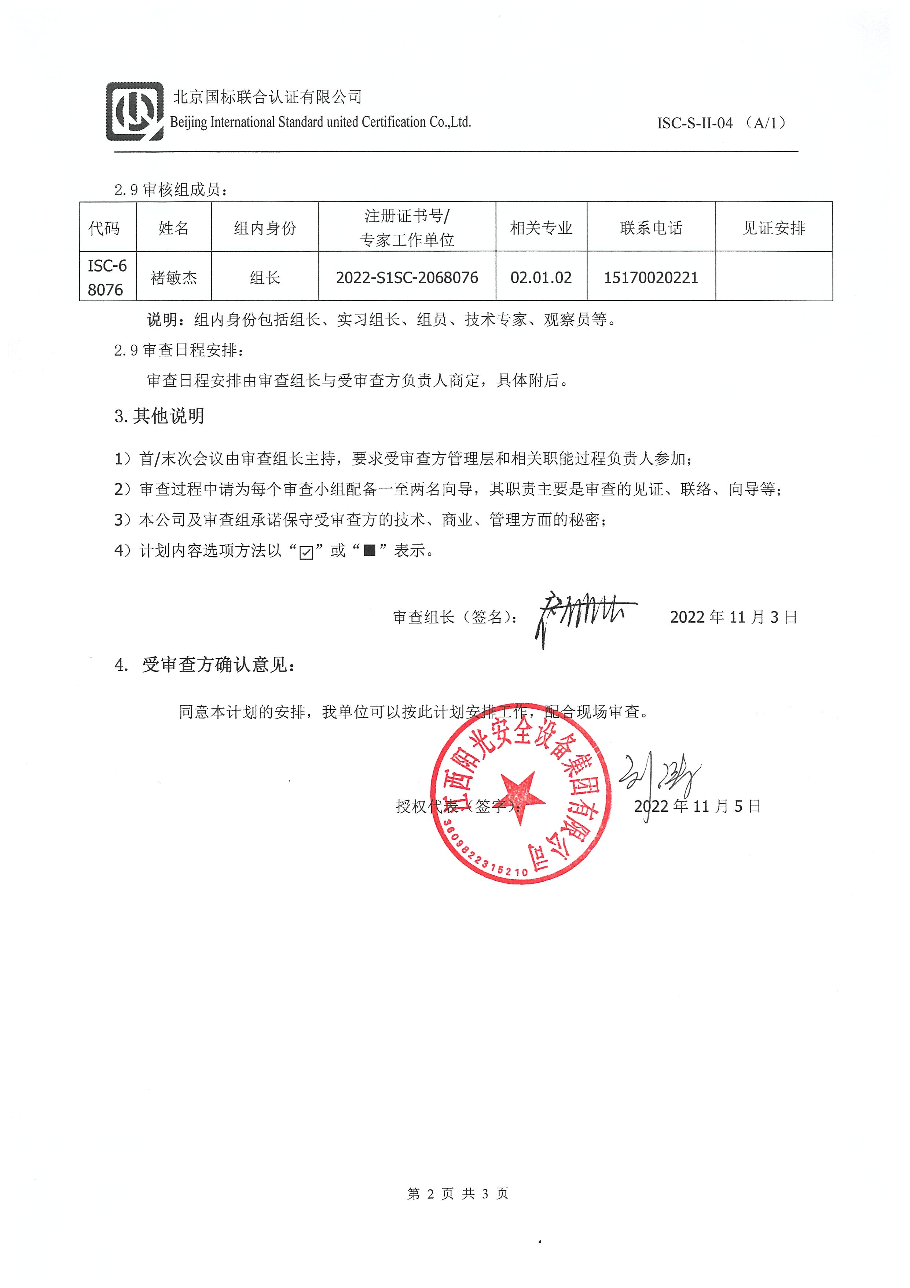
2.9审核组成员：
代码 | 姓名 | 组内身份 | 注册证书号/  专家工作单位 | 相关专业 | 联系电话 | 见证安排
ISC-68076 | 褚敏杰 | 组长 | 2022-S1SC-2068076 | 02.01.02 | 15170020221
说明：组内身份包括组长、实习组长、组员、技术专家、观察员等。
2.9审查日程安排：
审查日程安排由审查组长与受审查方负责人商定，具体附后。
3.其他说明
1）首/末次会议由审查组长主持，要求受审查方管理层和相关职能过程负责人参加；
2）审查过程中请为每个审查小组配备一至两名向导，其职责主要是审查的见证、联络、向导等；
3）本公司及审查组承诺保守受审查方的技术、商业、管理方面的秘密；
4）计划内容选项方法以“☑”或“■”表示。

审查组长（签名）： 2022年11月3日
4. 受审查方确认意见：
同意本计划的安排，我单位可以按此计划安排工作，配合现场审查。

授权代表（签字）： 2022年11月5日

审 查 日 程 安 排
日期 | 时间 | 审查内容 | 审查人员
11.5 | 8:00-8:30 | 首次会议 | A
11.5 | 8:30-9:00 | 管理层  5.1.1品牌规划、5.1.2:品牌管理、5.1.3保障机制、5.21企业品质 | A
11.5 | 9：00-10:00 | 财务部  5.1.3保障机制 | A
11.5 | 10:00-12:00  12:00-12:30  午餐 | 行政部  5.3.5诚信、5.4.1精神信念、5.4.4业界交流、5.5.1行业影响力、5.5.2社会影响力 | A
11.5 | 12：30-14：00 | 销售部  5.3.1品牌知名度、5.3.2品牌美誉度、5.3.3、品牌忠诚度、5.3.4社会责任、5.4.2宣传推广、5.4.3顾客感知 | A
11.5 | 14:00-15:30 | 生产部  5.2.2商品质量、5.2.3服务/质量 | A
11.5 | 15:30-16:00 | 采购部  5.3.1品牌知名度、5.3.2品牌美誉度、5.3.3、品牌忠诚度、5.3.4社会责任、5.4.2宣传推广、5.4.3顾客感知 | A
11.5 | 16:00-16:30 | 与受审查方沟通（管理层、关键部门负责人），末次会议 | A

注：审查组将根据现场实际情况，必要时调整上述计划。

